TRƯỜNG ĐẠI HỌC TÀI NGUYÊN VÀ MÔI TRƯỜNG TP. HỒ CHÍ MINH
BỘ MÔN AN TOÀN THÔNG TIN

BÁO CÁO THỰC HÀNH LAB 3
NHẬN DIỆN VÀ ỨNG PHÓ CÁC MỐI ĐE DỌA ĐẾN AN TOÀN THÔNG TIN

Họ và tên | Đặng Dương Nguyên
MSSV | 1150080150
Lớp | 11_DH_CNPM2
Link YTB | https://youtu.be/uMrlDcqD52Y
Năm học | 2026–2027

MỤC LỤC NỘI DUNG
1. Mục tiêu và môi trường thực hành
2. Chuẩn bị thư mục, công cụ và baseline
3. TH1 – Asset, Vulnerability, Threat, Risk
4. TH2 – EICAR và Microsoft Defender
5. TH3 – Password, Event Log và keylogging
6. TH4 – Persistence, Sysmon, Autoruns, Process Explorer
7. TH5 – HTTP/HTTPS, sniffing, MITM và spoofing
8. TH6 – DoS, DDoS và Mail Bombing
9. TH7 – Social Engineering và Phishing
10. Cleanup, phục hồi và SHA-256 Evidence
11. Trả lời 20 câu hỏi
12. Danh sách file nộp và kiểm tra trước khi push GitHub

1. MỤC TIÊU VÀ MÔI TRƯỜNG THỰC HÀNH
Lab 3 tập trung vào việc phân biệt Vulnerability, Threat, Risk và Attack; nhận diện các nhóm nguồn đe dọa; thu thập bằng chứng từ endpoint và mạng; thực hiện quy trình Baseline → Observe → Detect → Contain → Recover → Verify; và tạo báo cáo có thể tái lập bằng lệnh, ảnh chụp, log và SHA-256.
Thành phần | Phiên bản/cấu hình | Trạng thái cần xác nhận
VMware Workstation Pro | 26H1 | [Điền phiên bản thực tế]
Windows 11 | 25H2 x64, build 26200.9445 | [Xác nhận bằng winver]
Microsoft Defender | Tích hợp Windows 11 | Real-time + Tamper Protection bật
Sysmon | 15.22 | [Xác nhận]
Autoruns | 14.3 | [Xác nhận]
Process Explorer | 17.14 | [Xác nhận]
Wireshark + Npcap | 4.6.8 | [Xác nhận]
Python | 3.14.7 | [Xác nhận]
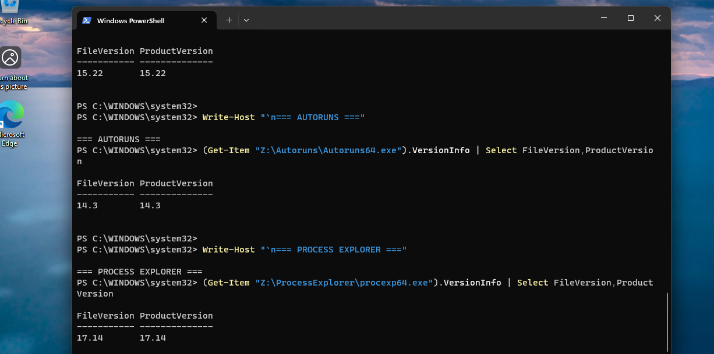

2. CHUẨN BỊ THƯ MỤC, CÔNG CỤ VÀ BASELINE

2.1. Tạo cấu trúc thư mục
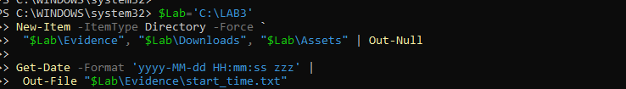

2.2. Giải nén tài nguyên Lab
Get-FileHash C:\LAB3\Downloads\LAB3_Threats_Assets.zip -Algorithm SHA256
Expand-Archive C:\LAB3\Downloads\LAB3_Threats_Assets.zip -DestinationPath C:\LAB3 -Force
SHA-256 chuẩn của gói LAB3_Threats_Assets.zip: 96236f95ce59d0cc37f9b7ab8fbb04522f21870cd0b53aad6e52da5a23655439.

2.3. Kiểm tra phiên bản công cụ
python --version
& 'C:\Program Files\Wireshark\tshark.exe' --version | Select-Object -First 1
(Get-Item 'C:\LAB3\Tools\Sysmon\Sysmon64.exe').VersionInfo | Select FileVersion,ProductVersion
(Get-Item 'C:\LAB3\Tools\Autoruns\Autoruns64.exe').VersionInfo | Select FileVersion,ProductVersion
(Get-Item 'C:\LAB3\Tools\ProcessExplorer\procexp64.exe').VersionInfo | Select FileVersion,ProductVersion

2.4. Baseline trước khi tạo tình huống
$E='C:\LAB3\Evidence'
Get-ComputerInfo | Select WindowsProductName,WindowsVersion,OsBuildNumber,OsArchitecture
Format-List | Tee-Object "$E\baseline_os.txt"

Get-MpComputerStatus | Select AntivirusEnabled,RealTimeProtectionEnabled,IsTamperProtected,AntivirusSignatureVersion |
Format-List | Tee-Object "$E\baseline_defender.txt"

Get-NetFirewallProfile | Select Name,Enabled,DefaultInboundAction,DefaultOutboundAction |
Format-Table -Auto | Tee-Object "$E\baseline_firewall.txt"

Get-NetIPConfiguration | Format-List | Out-File "$E\baseline_network.txt" -Width 220
Get-Process | Sort ProcessName | Select ProcessName,Id,Path |
Out-File "$E\baseline_processes.txt" -Width 220
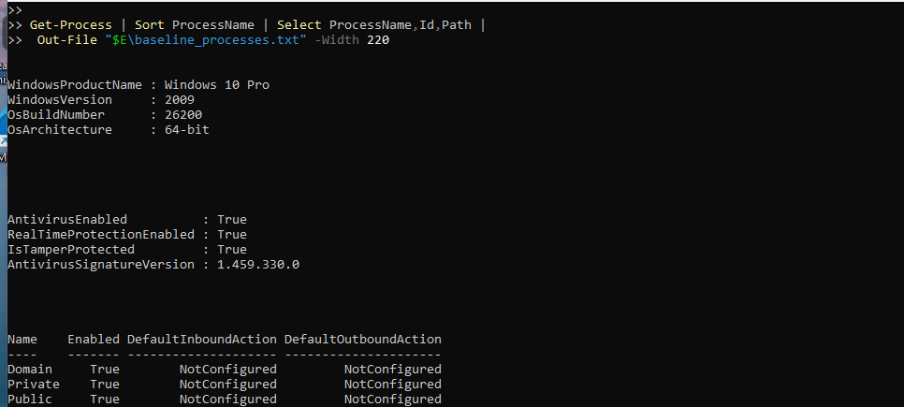
Nhận xét cần ghi theo kết quả thật: [Điền trạng thái Defender, Tamper Protection và các profile firewall quan sát được].

3. TH1 – ASSET, VULNERABILITY, THREAT, RISK
Risk register tối thiểu 5 mục, gắn với chính VM Lab:
Tài sản | Lỗ hổng | Mối đe dọa | Rủi ro | Biện pháp
Thông tin xác thực tài khoản lab | Mật khẩu yếu hoặc nhập vào phần mềm không tin cậy | Dò mật khẩu, keylogging, phishing | Chiếm tài khoản hoặc mất quyền truy cập | Mật khẩu dài, MFA/passkey, endpoint protection, audit log
Dữ liệu C:\LAB3 | Thiếu backup/kiểm soát thay đổi | Xóa nhầm, malware, lỗi đĩa | Mất hoặc thay đổi dữ liệu | Backup, least privilege, hash, logging
Dịch vụ HTTP lab | Cổng lắng nghe nếu bị cấu hình sai | Backdoor/DoS | Gián đoạn hoặc truy cập trái phép | Bind loopback, firewall, process/network monitoring
Email/người dùng | Thiếu xác minh domain/người gửi | Phishing/Spear Phishing | Lộ credential | Awareness, email filtering, MFA, verify out-of-band
Endpoint Windows 11 | Phần mềm không rõ nguồn gốc hoặc thiếu patch | Malware/persistence | Mất kiểm soát endpoint | Patch, Defender, application control, Sysmon/Autoruns monitoring
Phân loại 5 tình huống:
ID | Nhóm | Giải thích
1 | Hành động vô ý | Xóa nhầm tệp không có chủ đích gây hại.
2 | Hành động cố ý | Người ác ý chủ động cài phần mềm thu thập dữ liệu.
3 | Thảm họa/tác động môi trường | Mất điện kéo dài làm dừng dịch vụ và mất dữ liệu chưa ghi.
4 | Lỗi kỹ thuật | Ổ đĩa hỏng hoặc dịch vụ treo do phần cứng/phần mềm.
5 | Lỗi quản lý | Không thực thi backup/patching dù đã có yêu cầu.

4. TH2 – EICAR VÀ MICROSOFT DEFENDER
Mục tiêu: kiểm chứng chu trình detection/quarantine bằng EICAR; không coi EICAR là malware thật.
Get-MpComputerStatus | Select AntivirusEnabled,RealTimeProtectionEnabled,IsTamperProtected

$eicar='X5O!P%@AP[4\PZX54(P^)7CC)7}$EICAR-STANDARD-ANTIVIRUS-TEST-FILE!$H+H*'
try {
Set-Content -Path C:\LAB3\Evidence\eicar.com.txt -Value $eicar -NoNewline -Encoding Ascii
} catch {
$_ | Out-File C:\LAB3\Evidence\eicar_write_error.txt
}
Start-Sleep -Seconds 5

Get-MpThreatDetection | Sort InitialDetectionTime -Descending | Select -First 5 `
ThreatID,InitialDetectionTime,Resources,ActionSuccess |
Format-List | Tee-Object C:\LAB3\Evidence\defender_eicar.txt
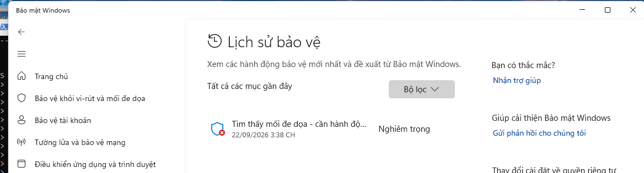

5. TH3 – PASSWORD, EVENT LOG VÀ KEYLOGGING
Lab không chạy brute force/keylogger thật; chỉ tạo tài khoản thử nghiệm và audit sự kiện xác thực.
auditpol /set /subcategory:{0CCE9215-69AE-11D9-BED3-505054503030} /success:enable /failure:enable
$pw = Read-Host 'Nhap mat khau chi dung cho LAB3' -AsSecureString
New-LocalUser -Name 'lab3user' -Password $pw -FullName 'LAB3 Test User' `
-Description 'Temporary account for authentication logging lab'

runas /user:.\lab3user cmd.exe
Thực hiện một lần đúng và hai lần sai có kiểm soát; sau đó thu Event 4624, 4625, 4648 và đổi mật khẩu.
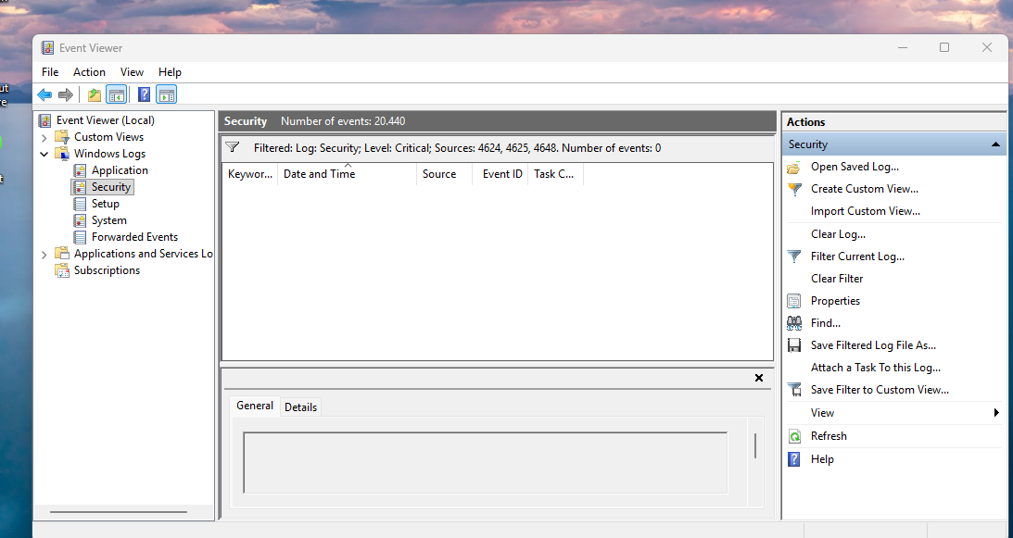
Phân tích: 4624 biểu thị logon thành công; 4625 biểu thị logon thất bại; 4648 ghi nhận trường hợp tiến trình sử dụng credential được chỉ định rõ ràng. Sau khi rotation, credential cũ phải không còn sử dụng được.

6. TH4 – PERSISTENCE, SYSMON, AUTORUNS, PROCESS EXPLORER

6.1. Sysmon và baseline Autoruns
C:\LAB3\Tools\Sysmon\Sysmon64.exe -accepteula -i C:\LAB3\lab3_assets\sysmon-lab.xml
C:\LAB3\Tools\Sysmon\Sysmon64.exe -c
C:\LAB3\Tools\Autoruns\autorunsc64.exe -a * -c -h -s > C:\LAB3\Evidence\autoruns_before.csv
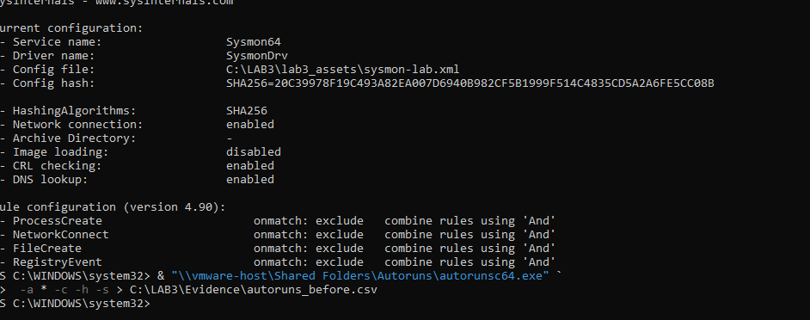

6.2. Persistence lành tính
$run='HKCU:\Software\Microsoft\Windows\CurrentVersion\Run'
New-ItemProperty -Path $run -Name 'LAB3_Run_Demo' -PropertyType String `
-Value 'notepad.exe' -Force | Out-Null

$action=New-ScheduledTaskAction -Execute 'cmd.exe' `
-Argument '/c echo LAB3_TASK_OK>>C:\LAB3\Evidence\task_ran.txt'
$trigger=New-ScheduledTaskTrigger -AtLogOn -User $env:USERNAME
Register-ScheduledTask -TaskName 'LAB3_Persistence_Demo' -Action $action -Trigger $trigger `
-Description 'Benign LAB3 persistence demonstration' -Force | Out-Null

6.3. HTTP listener localhost và Process Explorer
Set-Location C:\LAB3\lab3_assets\www
python -m http.server 8080 --bind 127.0.0.1
$tcp=Get-NetTCPConnection -LocalPort 8080 -State Listen
$tcp | Format-Table LocalAddress,LocalPort,State,OwningProcess -Auto
Get-Process -Id $tcp.OwningProcess | Select Id,ProcessName,Path
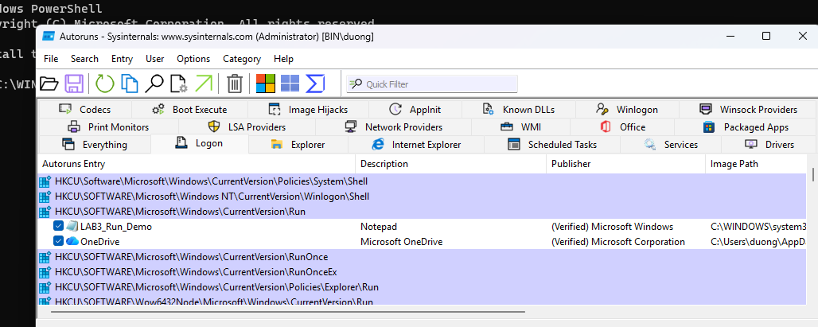
Kết luận: chỉ có một cổng Listen chưa đủ kết luận backdoor. Cần tương quan bind address, PID/process, command line, user/context, persistence, publisher/signer và nguồn tạo artefact.

7. TH5 – HTTP/HTTPS, SNIFFING, MITM VÀ SPOOFING

7.1. HTTP loopback
curl.exe "http://127.0.0.1:8080/?lab_user=lab3_student&lab_code=TRAINING_ONLY"
Wireshark Display Filter: http.request || tcp.port == 8080
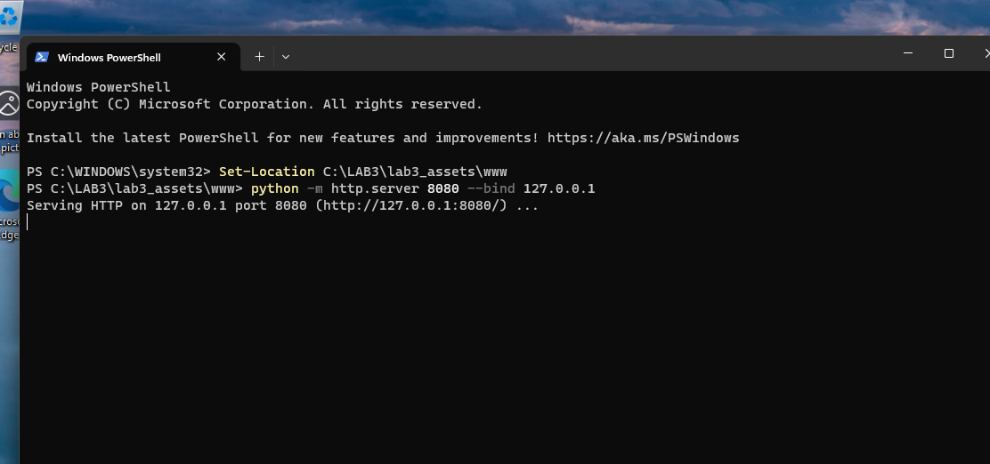

7.2. HTTPS/TLS
curl.exe -I "https://example.com/?lab_user=lab3_student&lab_code=TRAINING_ONLY"
Wireshark Display Filter: tls || tcp.port == 443
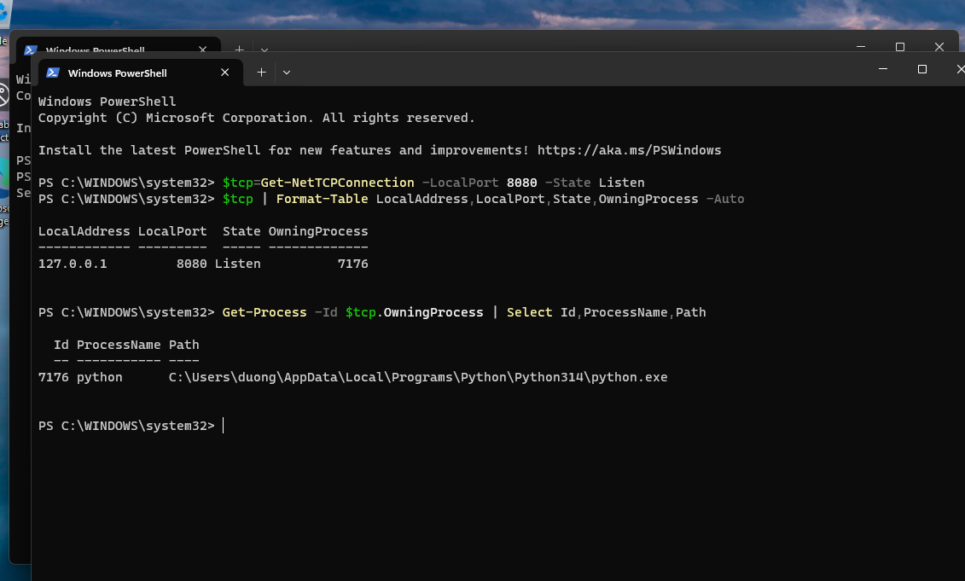
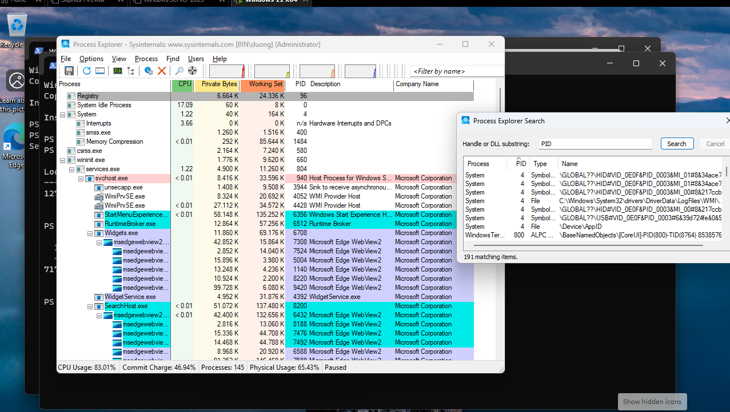
So sánh: HTTP cho phép nhìn thấy nội dung ứng dụng dạng plaintext trong capture; TLS che nội dung ứng dụng, nhưng metadata như IP, port, thời gian, kích thước và một phần handshake vẫn có thể quan sát được.

8. TH6 – DOS, DDOS VÀ MAIL BOMBING

8.1. Local load test
python C:\LAB3\lab3_assets\scripts\local_load_test.py |
Tee-Object C:\LAB3\Evidence\local_load_test.txt
Ghi kết quả thật: requests=[...], workers=[...], ok=[...], failures=[...], elapsed_s=[...], avg_latency_s=[...].

8.2. DDoS dataset
Import-Csv C:\LAB3\lab3_assets\data\ddos_sample.csv |
Group-Object SourceIP | Sort-Object Count -Descending |
Select-Object Count,Name |
Tee-Object C:\LAB3\Evidence\ddos_sources.txt
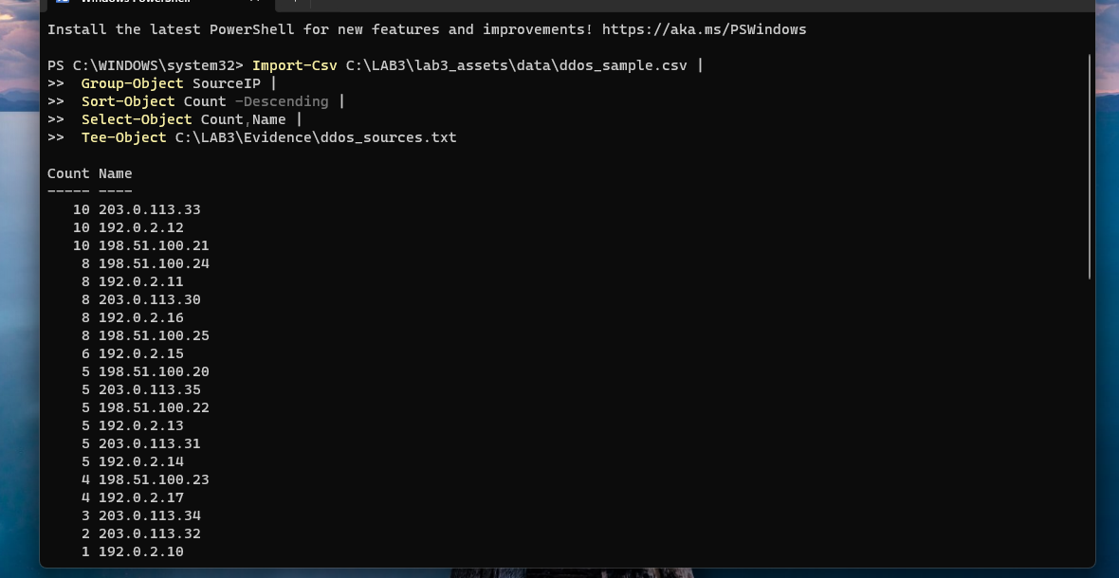

8.3. Mail bombing offline
$log=Import-Csv C:\LAB3\lab3_assets\data\mailbomb_sample.csv
$log | Group-Object Sender | Sort-Object Count -Descending | Select Count,Name |
Tee-Object C:\LAB3\Evidence\mail_sender_counts.txt
$log | Measure-Object SizeBytes -Sum -Average |
Tee-Object C:\LAB3\Evidence\mail_volume.txt
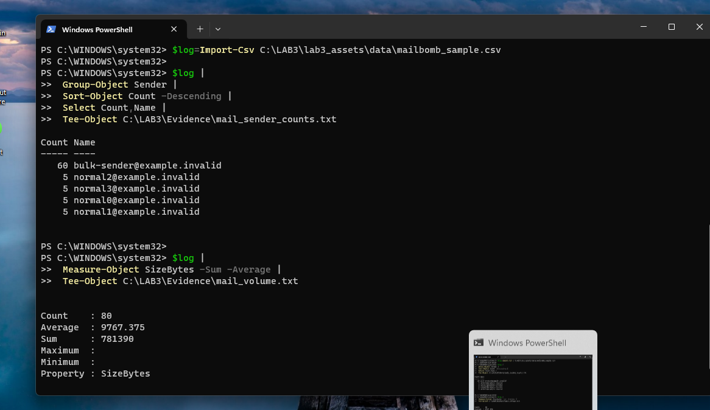

9. TH7 – SOCIAL ENGINEERING VÀ PHISHING
notepad.exe C:\LAB3\lab3_assets\samples\phishing_email.txt
Import-Csv C:\LAB3\lab3_assets\samples\social_engineering_cases.csv | Format-Table -Wrap
Các chỉ dấu cần nhận diện: khẩn cấp; display name tạo uy tín giả; domain cần xác minh; Reply-To khác From; yêu cầu truy cập link/cung cấp credential.
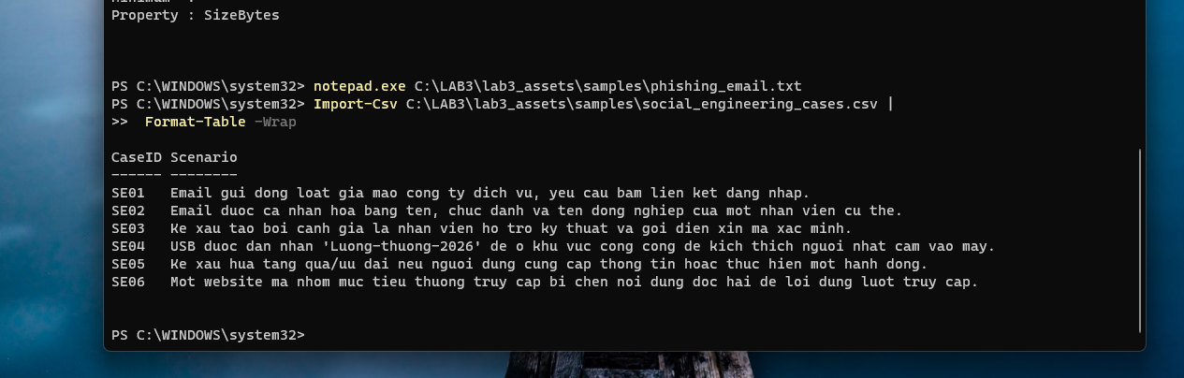

10. CLEANUP, PHỤC HỒI VÀ SHA-256 EVIDENCE
Remove-ItemProperty -Path 'HKCU:\Software\Microsoft\Windows\CurrentVersion\Run' `
-Name 'LAB3_Run_Demo' -ErrorAction SilentlyContinue

Unregister-ScheduledTask -TaskName 'LAB3_Persistence_Demo' -Confirm:$false `
-ErrorAction SilentlyContinue

$serverPid=(Get-NetTCPConnection -LocalPort 8080 -State Listen -ErrorAction SilentlyContinue).OwningProcess
if ($serverPid) { Stop-Process -Id $serverPid -Force }

Remove-LocalUser -Name 'lab3user' -ErrorAction SilentlyContinue

Get-MpComputerStatus | Select AntivirusEnabled,RealTimeProtectionEnabled,IsTamperProtected
C:\LAB3\Tools\Autoruns\autorunsc64.exe -a * -c -h -s > C:\LAB3\Evidence\autoruns_after.csv

Compare-Object (Get-Content C:\LAB3\Evidence\autoruns_before.csv) `
(Get-Content C:\LAB3\Evidence\autoruns_after.csv) |
Out-File C:\LAB3\Evidence\autoruns_diff.txt -Width 240

Get-ChildItem C:\LAB3\Evidence -File |
Get-FileHash -Algorithm SHA256 |
Export-Csv C:\LAB3\Evidence\evidence_sha256.csv -NoTypeInformation -Encoding UTF8
[CHÈN ẢNH THỰC TẾ: Verify sau cleanup: không còn LAB3_Run_Demo, LAB3_Persistence_Demo, listener 8080; Defender vẫn bật]
Tên tệp đề nghị: H11_Recovery_Verification.png
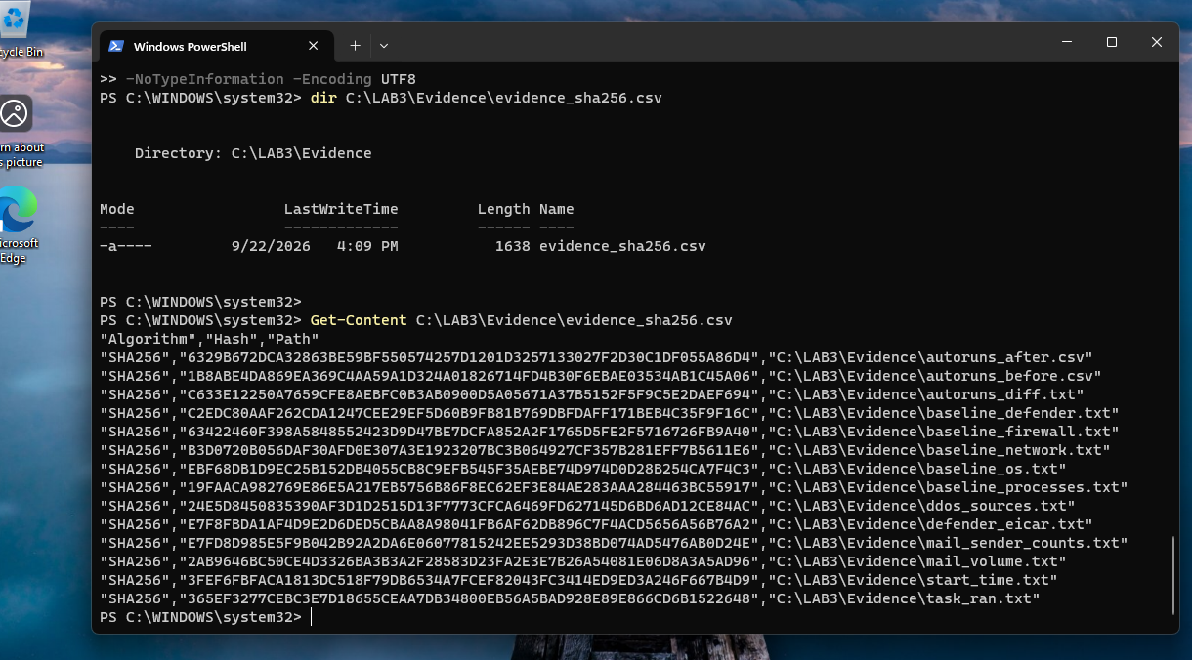

11. TRẢ LỜI CÂU HỎI
1. Phân biệt Asset, Vulnerability, Threat, Risk và Attack bằng ví dụ từ VM.
Asset là tài sản cần bảo vệ, ví dụ thông tin xác thực của tài khoản lab3user. Vulnerability là điểm yếu, ví dụ người dùng nhập credential vào phần mềm hoặc trang không tin cậy. Threat là tác nhân/sự kiện có khả năng khai thác điểm yếu, ví dụ phishing hoặc keylogger. Risk là khả năng và hậu quả khi threat khai thác vulnerability, ví dụ credential bị lộ dẫn đến chiếm tài khoản. Attack là hành động khai thác cụ thể, chẳng hạn gửi trang giả để lấy credential hoặc cài phần mềm ghi phím.
2. Phân loại năm tình huống TH1 và tiêu chí.
1) Xóa nhầm tệp: hành động vô ý. 2) Người ác ý cài phần mềm thu thập dữ liệu: hành động cố ý. 3) Mất điện kéo dài: thảm họa/tác động môi trường. 4) Ổ đĩa hỏng hoặc dịch vụ treo: lỗi kỹ thuật. 5) Không áp dụng backup/patching: lỗi quản lý. Tiêu chí là nguồn gốc và chủ đích của sự cố: con người vô ý/cố ý, yếu tố môi trường, hỏng hóc kỹ thuật hoặc thiếu sót quản trị.
3. EICAR chứng minh gì và không chứng minh gì?
EICAR chứng minh Defender đang nhận biết chuỗi kiểm thử, tạo detection và thực hiện action/quarantine theo cấu hình. Nó không chứng minh VM đang có malware thật và cũng không chứng minh Defender phát hiện được mọi malware ngoài thực tế.
4. Vì sao không tắt Defender/EDR? Quy trình khi phần mềm hợp lệ bị chặn.
Tắt Defender làm mất kiểm soát an toàn và làm sai mục tiêu quan sát của lab. Với false positive trong doanh nghiệp, cần giữ nguyên bằng chứng, xác minh hash/signature/publisher/nguồn tải, kiểm tra reputation và hành vi, đánh giá phạm vi ảnh hưởng, báo SOC/IT security, thử nghiệm trong môi trường cô lập, sau đó mới tạo exception có phạm vi tối thiểu và thời hạn nếu được phê duyệt; cuối cùng theo dõi và thu hồi exception khi không còn cần.
5. So sánh Brute Force, Dictionary và Key Logger.
Brute Force thử nhiều tổ hợp ký tự; Dictionary dùng tập mật khẩu/từ phổ biến; Key Logger thu trực tiếp phím người dùng gõ. Brute Force/Dictionary thường để lại nhiều lần xác thực thất bại như Event 4625 và có thể giảm thiểu bằng lockout/rate limit/MFA/mật khẩu mạnh. Key Logger có thể không tạo nhiều lỗi xác thực vì thu credential hợp lệ; cần endpoint protection, application control, least privilege, MFA/passkey chống phishing và rotation credential.
6. Dùng Event 4624, 4625, 4648 giải thích trạng thái xác thực.
4624 thể hiện một logon thành công; 4625 thể hiện logon thất bại; 4648 thể hiện một tiến trình sử dụng credential được chỉ định rõ ràng. Trong lab, trước rotation có thể tạo 4624/4648 bằng credential đúng và 4625 bằng credential sai; sau rotation, mật khẩu cũ phải tạo thất bại còn mật khẩu mới mới xác thực thành công. Cần chèn timestamp/Event Record ID thật từ VM vào báo cáo.
7. Vì sao mật khẩu dài không ngăn keylogging? Vai trò MFA, push MFA, FIDO2/passkey.
Keylogger thu dữ liệu ở thời điểm người dùng gõ nên độ dài/độ phức tạp không ngăn việc bị ghi lại. MFA giảm nguy cơ khi mật khẩu bị lộ nhưng push MFA có thể bị fatigue/social engineering nếu người dùng chấp nhận nhầm. FIDO2/passkey có khả năng chống phishing tốt hơn vì ràng buộc với origin và không truyền secret dùng lại như mật khẩu.
8. Một cổng Listen có đủ kết luận backdoor không? Bốn bằng chứng cần tương quan.
Không. Ít nhất cần tương quan: (1) địa chỉ bind và port; (2) PID/process sở hữu socket; (3) image path/command line; (4) user/context và thời điểm khởi chạy. Ngoài ra nên xem signer/publisher, parent process, persistence entries và Sysmon/Event Log. Trong TH4, listener 127.0.0.1:8080 được tạo chủ động bởi python http.server nên là dịch vụ lab được phê duyệt.
9. Run value và Scheduled Task tạo persistence như thế nào? Vì sao phải kiểm tra metadata trước khi xóa?
Run value kích hoạt chương trình khi user logon; Scheduled Task kích hoạt action theo trigger, ví dụ AtLogOn. Trước khi xóa cần kiểm tra tên, path, publisher/signer, command line, timestamp và context vì nhiều entry hợp lệ của hệ thống/phần mềm cũng dùng các cơ chế này. Xóa nhầm có thể làm hỏng ứng dụng hoặc hệ thống.
10. So sánh DoS và DDoS từ local_load_test.py và ddos_sample.csv.
Local load test minh họa một nguồn cục bộ gửi tải giới hạn tới 127.0.0.1:8080, còn dataset DDoS biểu diễn nhiều SourceIP. DDoS khó chặn bằng một rule IP đơn vì nguồn phân tán; chặn một IP chỉ loại bỏ một phần lưu lượng và có thể cần rate limiting, upstream filtering, WAF/CDN/scrubbing và phân tích hành vi.
11. Mail bombing ảnh hưởng thuộc tính nào? Hai chỉ số phát hiện.
Mail bombing chủ yếu ảnh hưởng tính sẵn sàng (Availability) do làm đầy mailbox, tiêu tốn băng thông/tài nguyên xử lý và che khuất email hợp lệ. Hai chỉ số phù hợp: số lượng thư theo sender trong một khoảng thời gian và tổng/average SizeBytes hoặc tổng volume thư theo thời gian.
12. Sniffing hợp pháp/bất hợp pháp và HTTP/HTTPS.
Sniffing hợp pháp dùng cho troubleshooting, performance analysis và incident response với quyền phù hợp; bất hợp pháp là thu thập dữ liệu trái phép. TH5 cho thấy HTTP loopback có thể đọc Request URI và chuỗi TRAINING_ONLY, trong khi TLS/443 vẫn để lộ metadata mạng nhưng không cho đọc trực tiếp payload/Request URI như HTTP.
13. Email Hijacking, Wi-Fi Eavesdropping, Session Hijacking, IP/DNS/HTTPS Spoofing trong MITM. Kỹ thuật nào không làm chủ động?
Email hijacking là chiếm tài khoản/kênh email để đọc hoặc gửi thư giả; Wi-Fi eavesdropping là nghe lén traffic trên mạng không an toàn; session hijacking là chiếm token/session để mạo danh phiên; IP/DNS/HTTPS spoofing là giả mạo địa chỉ, phân giải tên hoặc giao diện/chứng chỉ để chuyển hướng nạn nhân. Lab không thực hiện ARP poisoning, DNS spoofing, Wi-Fi giả, session hijacking hay chèn chứng chỉ vì có thể ảnh hưởng hệ thống/mạng ngoài phạm vi VM và tạo rủi ro pháp lý/an toàn.
14. HTTPS, HSTS và VPN giảm MITM thế nào? Hai rủi ro không tự giải quyết.
HTTPS mã hóa và xác thực server bằng TLS; HSTS buộc trình duyệt dùng HTTPS và giảm downgrade; VPN tạo kênh mã hóa tới điểm VPN trên mạng không tin cậy. Chúng không tự giải quyết phishing/social engineering, endpoint compromise/malware, hoặc việc người dùng tự nhập credential vào trang giả có TLS hợp lệ.
15. Phân biệt spoofing IP, DNS và website/domain; bằng chứng/kiểm soát.
IP spoofing giả địa chỉ nguồn IP; bằng chứng có thể đến từ packet capture, ingress/egress filtering và log thiết bị mạng. DNS spoofing làm sai kết quả phân giải; kiểm tra bằng DNS logs, resolver validation/DNSSEC khi phù hợp. Website/domain spoofing dùng tên miền/giao diện giống thật; kiểm soát bằng kiểm tra domain/certificate, email filtering, browser reputation và xác minh out-of-band.
16. Phân biệt Phishing, Spear Phishing, Watering Hole, Pretexting, Baiting, Quid Pro Quo.
Phishing là lừa đảo diện rộng; Spear Phishing được cá nhân hóa cho mục tiêu cụ thể; Watering Hole cài bẫy tại website nhóm mục tiêu thường truy cập; Pretexting dựng một câu chuyện/danh tính giả để lấy thông tin; Baiting dùng mồi hấp dẫn như file/quà miễn phí; Quid Pro Quo hứa trao đổi lợi ích/dịch vụ để đổi lấy thông tin hoặc hành động.
17. Chỉ dấu trong phishing_email.txt liên quan uy tín giả, khẩn cấp, domain, Reply-To, credential.
Cần đối chiếu chính file mẫu: display name/tên tổ chức tạo uy tín giả; câu từ yêu cầu xử lý ngay tạo khẩn cấp; domain trong link phải được kiểm tra kỹ; Reply-To khác From là dấu hiệu đáng ngờ; yêu cầu đăng nhập/cung cấp credential là chỉ dấu rủi ro cao. Trước khi nộp, nên ghi lại đúng các chuỗi quan sát được trong file mẫu của gói lab.
18. Quy trình incident response ngắn cho endpoint nghi keylogger/backdoor.
Triage: xác định triệu chứng và phạm vi. Preserve evidence: lưu log, process/network state, hash và timeline. Contain: cô lập endpoint/mạng khi cần, không xóa vội artefact. Credential action: đổi/revoke credential từ thiết bị sạch và áp dụng MFA/passkey. Eradicate: gỡ persistence/malware theo quy trình, vá lỗ hổng. Recover: khôi phục từ baseline/backup sạch, kiểm thử. Monitor: tăng giám sát log, EDR và network để phát hiện tái diễn.
19. SHA-256 chứng minh gì và không chứng minh gì?
SHA-256 giúp kiểm tra tính toàn vẹn: nếu hash không đổi thì file quan sát được là cùng nội dung byte với lúc băm. Hash không chứng minh nguồn gốc đáng tin, tính đúng đắn, tính hợp pháp hay việc nội dung không độc hại; một file sai/độc hại vẫn có SHA-256 ổn định.
20. Defense-in-depth cho máy kế toán hoặc máy quản trị.
Kết hợp endpoint protection/EDR và patching; least privilege và tách tài khoản admin; application allow-list/control; logging tập trung với Sysmon/Windows Security; firewall/network segmentation và egress control; backup offline/immutable cùng kiểm thử restore; credential protection với MFA/FIDO2/passkey, password manager và rotation khi có sự cố; email/web filtering và awareness cho phishing.

12. DANH SÁCH FILE NỘP VÀ CHECKLIST
Theo yêu cầu Lab 3, thư mục LAB3 trong repository cần tối thiểu:
- README.md
- Báo cáo Word (.docx)
- Các output/log đã làm sạch
- evidence_sha256.csv
Không đưa installer, executable Sysinternals/Wireshark/Python hoặc file Defender quarantine vào repository.
Không upload mật khẩu, token/API key, cookie/session, email thật, dữ liệu cá nhân hoặc log chưa làm sạch.
Hạng mục | Trạng thái | Ghi chú trước khi nộp
Ảnh H1–H11/H10a-c là ảnh thật từ VM | CHƯA XÁC MINH | Chèn ảnh thực tế
Output/log khớp timestamp | CHƯA XÁC MINH | Đối chiếu C:\LAB3\Evidence
evidence_sha256.csv đã tạo | CHƯA XÁC MINH | Tạo sau cleanup
Không còn persistence/listener 8080 | CHƯA XÁC MINH | Chụp H11
Defender vẫn bật | CHƯA XÁC MINH | Kiểm tra Get-MpComputerStatus
Repo Public và mở được khi logout | CHƯA XÁC MINH | Kiểm tra trước khi nộp Classroom

